# 实验1：1.安装vsftp,使用匿名用户访问

**1.yum install vsftpd –y yum在线安装ftp**

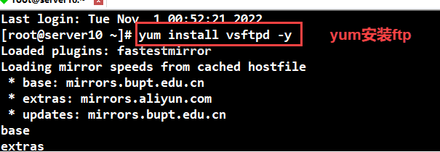

**2.cp /etc/vsftpd/vsftpd.conf /etc/vsftpd/vsftpd.bak 备份ftp的配置文件**

**systemctl start vsftpd 开启ftp**

**systemctl enable vsftpd 设置开机启动ftp**

**netstat –tunlp | grep vsftpd 查看ftp端口号确认开启**

**注：如果显示（-bash: netstat: command not found）报错信息，**

**需要yum install net-tools –y 安装net-tools插件**

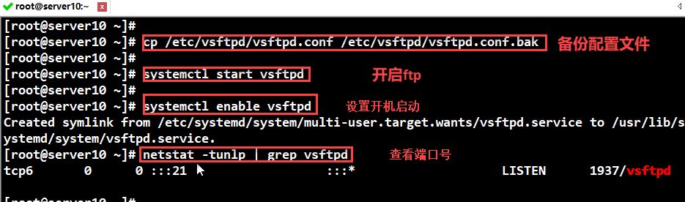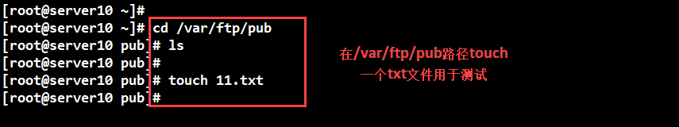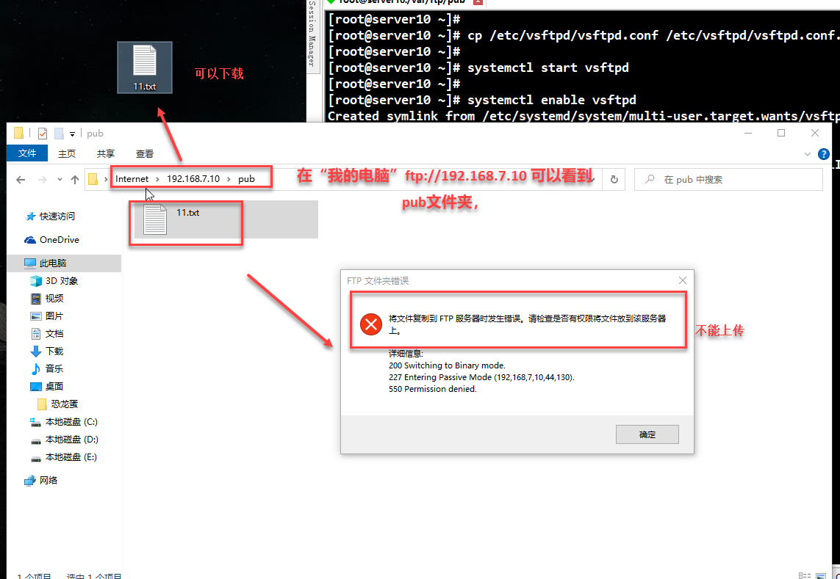

3.在真实机的“我的电脑导航栏输入<ftp://192.168.7.10> 可以看到ftp的共享文件夹pub，默认情况下匿名用户访问ftp服务器只能下载不能上传

# 实验1.2 启动防火墙测试访问vsftp：

**Systemctl status firewalld 查看防火墙状态**

**Systemctl start firewalld 开启防火墙**

**Systemctl enable firewalld 设置防火墙开机启动**

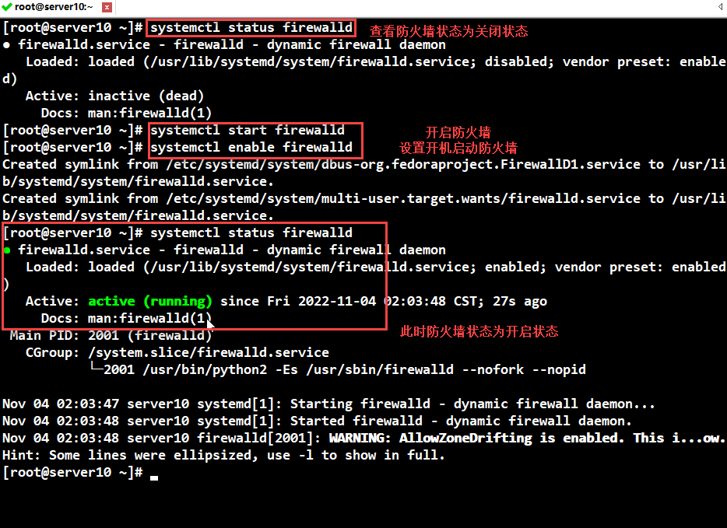

**Firewall-cmd –zone=public –permanent –add-port=21/tcp 在防火墙公共区域永久添加ftp的21端口**

**Firewall-cmd -zone=public –permanent –add-service=ftp 在防火墙的公共区域永久添加ftp服务**

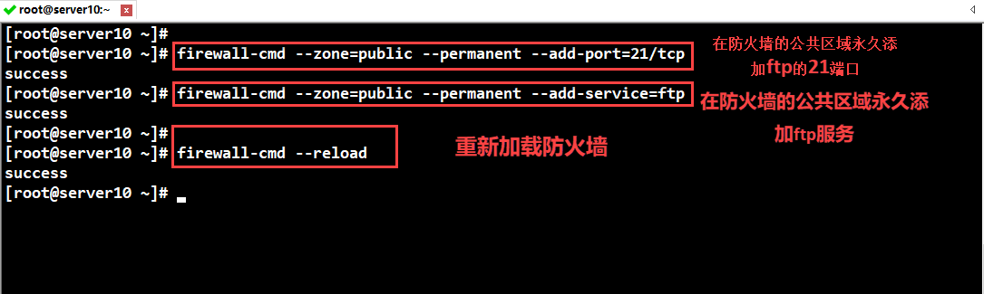

**然后便可成功访问。**

# 实验2：基于系统用户的FTP服务



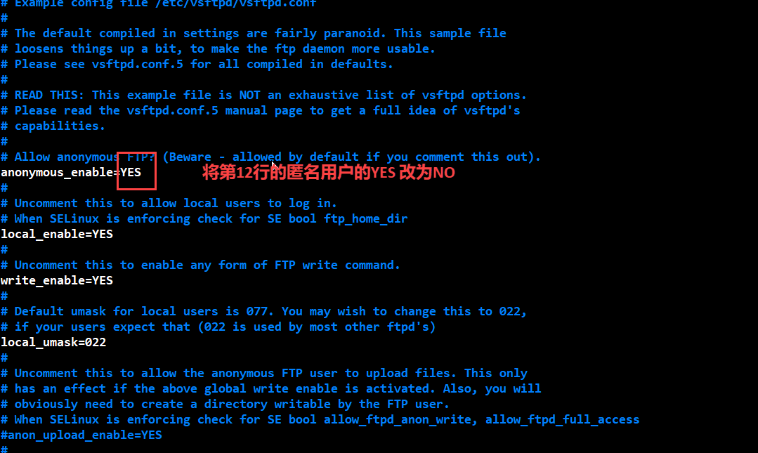



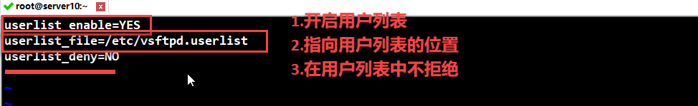

**Anonymous_enable =NO 不启用匿名用户**

**Userlist_enable=YES 开启用户列表**

**Userlist_file=/etc/vsftp.userlist 指向用户列表的位置**

**Userlist_deny=NO 在用户列表中不拒绝**

**Vim /etc/vsftpd/vsftpd.conf 进入ftp主配置文件**

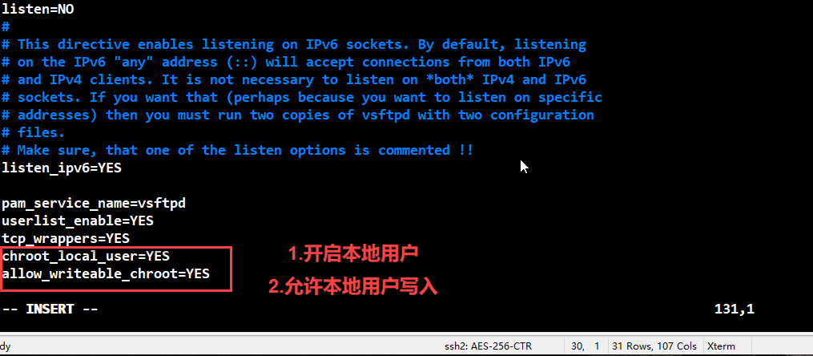

**:wq 保存并退出**

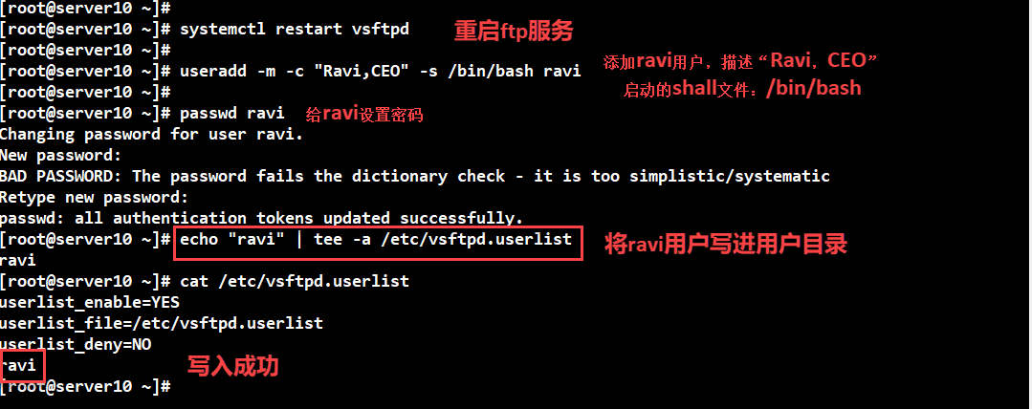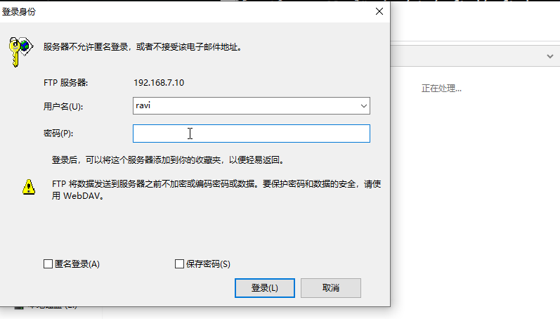

**可以连接，然后配置ravi的家目录**

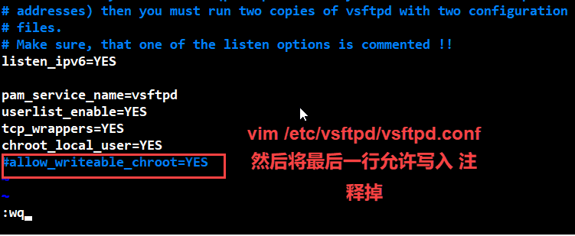

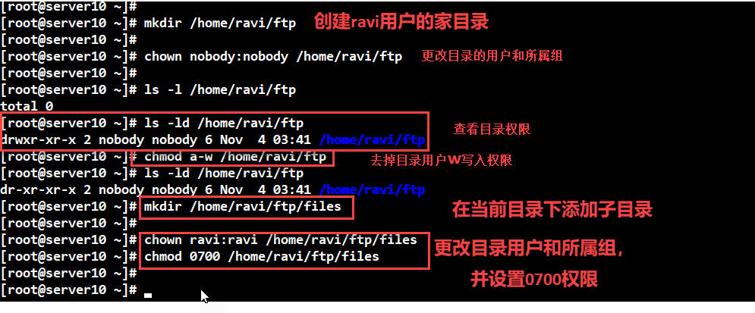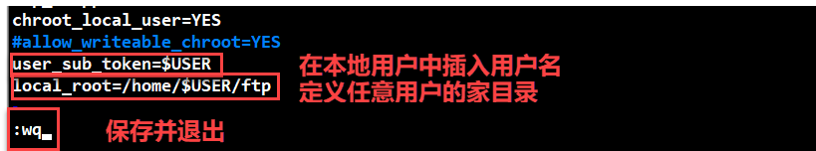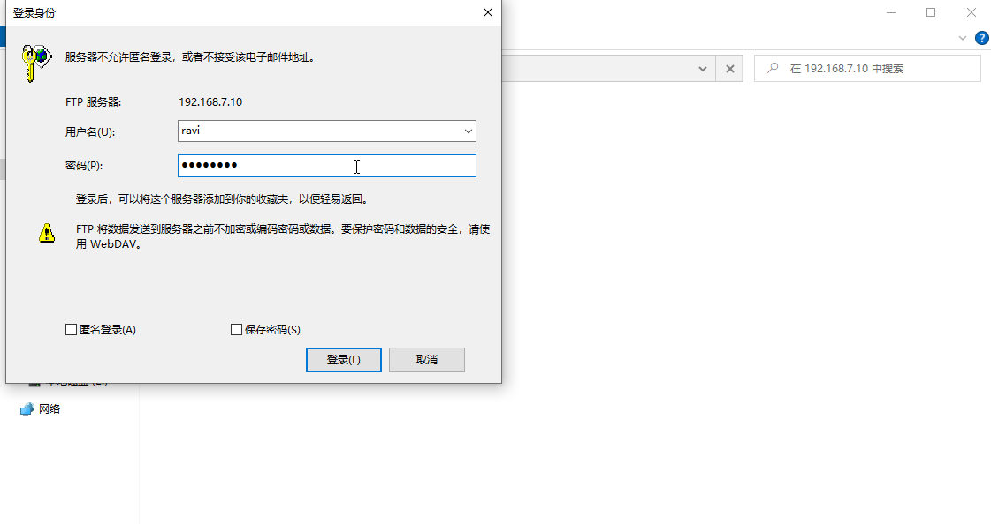

# 实验3：构建VSFTP虚拟用户

